Selección de libros acerca de temas vistos en clase…

Doctrina del Espíritu Santo
Bavinck, Herman. Saved by Grace: The Holy Spirit’s Work in Calling and Regeneration. Grand Rapids, Mich: Reformation Heritage Books, 2008.
Ferguson, Sinclair B. The Holy Spirit. Contours of Christian theology. Downers Grove, Ill: InterVarsity Press, 1996.

El plan de redención
Murray, John. Redemption Accomplished and Applied. Wm. B. Eerdmans Publishing Company, 1984.
Morris, Leon. The Atonement, Its Meaning and Significance. Downers Grove, Ill., USA: Inter-Varsity Press, 1983.
Peterson, Robert A. Salvation Applied by the Spirit: Union with Christ. Wheaton, Illinois: Crossway, 2015.
Schreiner, Thomas R. Faith Alone: The Doctrine of Justification. Grand Rapids, Michigan: Zondervan, 2015.

Doctrina de la iglesia
Dever, Mark. Nine Marks of a Healthy Church. Third edition. 9Marks. Wheaton, Illinois: Crossway Books, 2013.
———. The Church: The Gospel Made Visible. 9Marks. Nashville, TN: B&H Academic, 2012.
Leeman, Jonathan. The Church and the Surprising Offense of God’s Love: Reintroducing the Doctrines of Church Membership and Discipline (IX Marks). Crossway Books, 2010.

Eschatología
Bavinck, Herman. Reformed Dogmatics, v. 4. Grand Rapids, Mich: Baker Academic, 2003.
Beale, G. K. A New Testament Biblical Theology: The Unfolding of the Old Testament in the New. Grand Rapids, Mich: Baker Academic, 2011.
Hoekema, Anthony A. The Bible and the Future. Wm. B. Eerdmans Publishing Company, 1994.

Primera edición en español: 2019
Copyright © 2019 por 9Marks para esta versión española
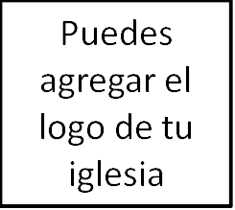
Seminario Básico—Teología Sistemática
Clase 26: Escatología – Parte 2

Escatología – Parte 2

Artículo XVIII, Del Mundo Por Venir, Declaración de Fe de CHBC Creemos que el fin del mundo se acerca; que en el día postrero Cristo descenderá del cielo, y resucitará a los muertos de la tumba hasta la retribución final; que se producirá una separación solemne; que los malvados serán juzgados con castigo sin fin, y los justos con gozo sin fin; y que este juicio fijará para siempre el estado final de los hombres en el cielo o en el infierno, en los principios de la justicia.

- Introducción

Eclesiastés 12:13-14
«El fin de todo el discurso oído es este: Teme a Dios, y guarda sus mandamientos; porque esto es el todo del hombre. Porque Dios traerá toda obra a juicio, juntamente con toda cosa encubierta, sea buena o sea mala».

- El juicio final
(Ro. 2:5; Hechos 17:30-31; Ap. 20:11-15; Hechos 10:42; Mt. 25:31-34, 41; Ro. 2:6,8; 1 Co. 3:12-15)

- Jesucristo será el juez.

- Los incrédulos serán juzgados y condenados al castigo eterno.

- Los creyentes serán juzgados conforme a sus obras.

- Un cielo nueva y una nueva tierra (Ap. 21-22; Ro. 8:19)

Apocalipsis 21:1-4:
«Vi un cielo nuevo y una tierra nueva; porque el primer cielo y la primera tierra pasaron, y el mar ya no existía más. Y yo Juan vi la santa ciudad, la nueva Jerusalén, descender del cielo, de Dios, dispuesta como una esposa ataviada para su marido. Y oí una gran voz del cielo que decía: He aquí el tabernáculo de Dios con los hombres, y él morará con ellos; y ellos serán su pueblo, y Dios mismo estará con ellos como su Dios. Enjugará Dios toda lágrima de los ojos de ellos; y ya no habrá muerte, ni habrá más llanto, ni clamor, ni dolor; porque las primeras cosas pasaron».

«Cuando lleguemos allí, no habrá nada que sea abrasivo, irritante, agitador o hiriente. Nada dañino, odioso, molesto o cruel. Nada triste, malo o loco. Nada áspero, impaciente, ingrato o indigno. Nada débil o enfermo, roto o tonto. Nada deformado, degenerado, depravado o repugnante. Nada contaminado, patético, pobre o pútrido. Nada oscuro, triste, desalentador o degradante. Nada culpable, mancillado, blasfemo o arruinado. Nada defectuoso, sin fe, frágil o desvaneciéndose. Nada grotesco o grave, horrible o insidioso. Nada ilícito o ilegal, lascivo o lujurioso. Nada estropeado o mutilado, desalineado o mal informado. Nada desagradable o sucio, ofensivo o aborrecible. Nada rancio o grosero, sucio o estropeado. Nada cutre o contaminado, insípido o tentador. ¡Nada vil o vicioso, inútil o sin sentido! Donde sea que pongas tus ojos, no verás nada más que gloria y grandeza y belleza, brillo y pureza, perfección, esplendor, satisfacción, dulzura, salvación, majestad, maravilla, santidad y felicidad. Veremos solo y todo lo que es adorable y afectuoso, hermoso y brillante, resplandeciente y generoso, encantador y ameno, exquisito y deslumbrante, elegante y emocionante, fascinante y fructífero, glorioso y grandioso, amable y bueno, feliz y santo, sano y completo, alegre y gozoso, atrayente y agradable, majestuoso y maravilloso, opulento y abrumador, radiante y reluciente, espléndido y sublime, dulce y gustoso, tierno y de buen gusto, eufórico y unificado! ¿Por qué serán todas estas cosas? Porque estaremos mirando a Dios».

Ap. 22:20-21: «El que da testimonio de estas cosas dice: Ciertamente vengo en breve. Amén; sí, ven, Señor Jesús. La gracia de nuestro Señor Jesucristo sea con todos vosotros. Amén».

.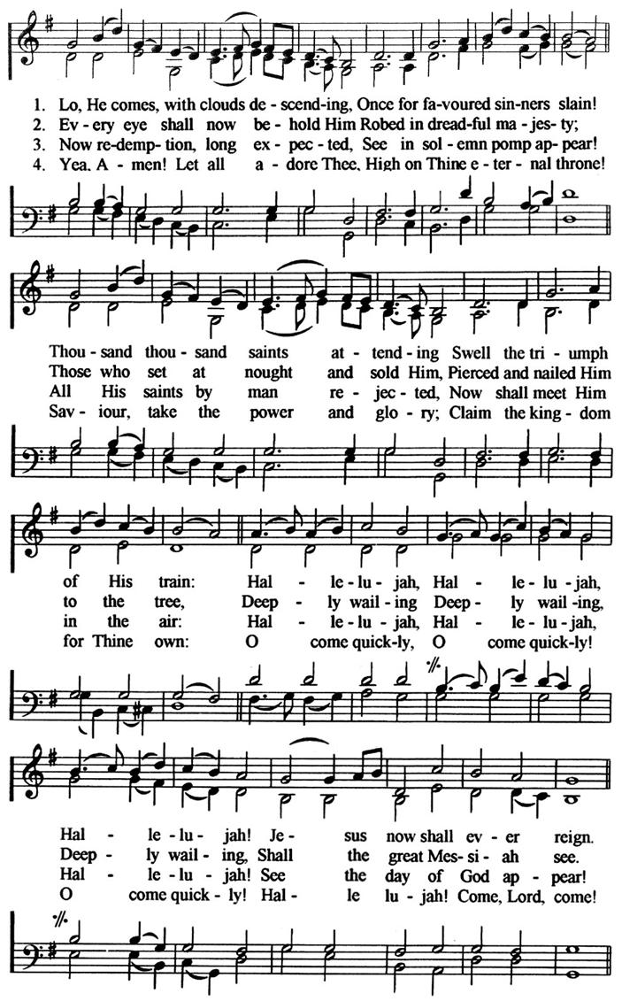
(«Lo, He Comes» de John Cennick, publicado y alterado por Charles Wesley (1758))

Sam Storms, One Thing: Developing a Passion for the Beauty of God (Geanies House, Fearn, Ross-shire, Escocia, Gran Bretaña: Christian Focus, 2004), 178-179.

